河北工业大学马克思主义学院
2020届本科毕业生
就业质量报告

河北工业大学马克思主义学院
2020年12月

前言
高校毕业生就业质量是高等学校教育教学和人才培养质量的重要反映。为全面系统地反映河北工业大学马克思主义学院2020届毕业生就业工作的实际情况，完善就业状况反馈机制，及时回应社会关切，接受社会监督，根据《河北省教育厅河北省人力资源和社会保障厅关于进一步强化高校毕业生就业统计监管举措的通知》（冀教学〔2020〕19号）文件要求，编写本就业质量报告。
河北工业大学马克思主义学院高度重视毕业生就业工作，认真贯彻落实中央及教育部、河北省关于大学生就业的各项政策，充分结合学院定位、专业特色和学生发展，努力深化教育教学改革，创新人才培养模式，从根本上提高毕业生就业竞争力，努力提高就业质量。同时，学院积极拓展就业市场、提升就业服务工作水平，在由于新冠病毒影响普遍就业压力较大的2020年，实现了较高的毕业生就业率和较好的就业质量。

目录
第一部分 就业基情况..............................................................................................................................1
一、 毕业生规模............................................................................................................................. 1
- 本科毕业生性别分布......................................................................................................1
- 本科毕业生生源地域分布..............................................................................................2
- 毕业生省内生源分布......................................................................................................2
- 毕业生省外生源分布................................................. .....................................................2
- 特殊身份（学生党员、学生干部、少数民族学生、特困生）毕业生分布.................2
二、 毕业生毕业去向..................................................................................................................... 3
- 本科毕业生整体就业情况（就业、升学、出国、待就业）.............................................3
- 毕业生的升学情况..........................................................................................................3
- 本科毕业生未就业情况..................................................................................................4
三、 毕业生就业流向......................................................................................................................5
- 本科毕业生就业地域流向总体分布（与该地域毕业生生源数比较）..........................5
- 本科毕业生省内就业地域流向分布（与该地市生源数比较）......................................5
- 本科毕业生就业单位性质..............................................................................................6
第二部分 就业主要特点..........................................................................................................................7
一、 促进毕业生就业创业举措...................................................................................................... 7
二、 本科毕业生工作与专业相关度分析...................................................................................... 7
三、 工作情况分析.......................................................................................................................... 8
- 本科毕业生获得第一份工作的时间............................................................................. 8
- 本科毕业生获得目前工作的方式..................................................................................8
- 本科毕业生对当前工作岗位的满意度评价..................................................................9
- 毕业生对用人单位满意度调查....................................................................................10
四、 用人单位对毕业生的评价.................................................................................................... 10
- 用人单位对我校毕业生的总体满意度........................................................................10
第三部分 总结........................................................................................................................................12
第四部分 结语......................................................................................................................................14

第一部分 就业基本情况
- 毕业生规模
河北工业大学马克思主义学院2020年本科毕业生共73人，较2019年马克思主义学院30名毕业生2020年毕业生总人数增加。

1．本科毕业生性别结构
河北工业大学马克思主义学院2020年毕业生女生60人，占本科毕业生的82.19%；男生13人，占本科毕业生的17.81%。
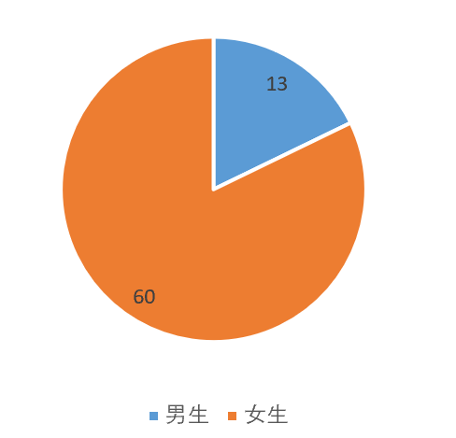
图1.1 本科毕业生性别结构

2．本科毕业生生源地域分布
本科毕业生中河北生源61人，占本科毕业生的83.56%；天津生源5人，占本科毕业生的6.85%%；其他省市生源7人，占本科毕业生的9.59%。
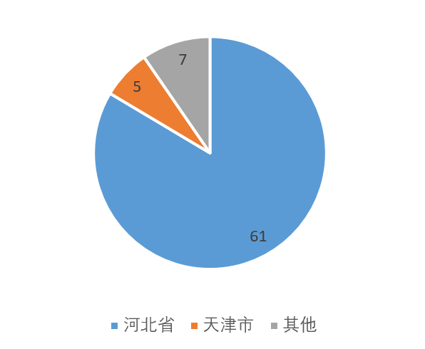
图1. 2 本科毕业生生源地域分布

3．本科毕业生省内生源分布
本科毕业生省内生源人数最多的地区分别为：保定市9人、邯郸市8人、邢台市、唐山市、沧州市均为7人。
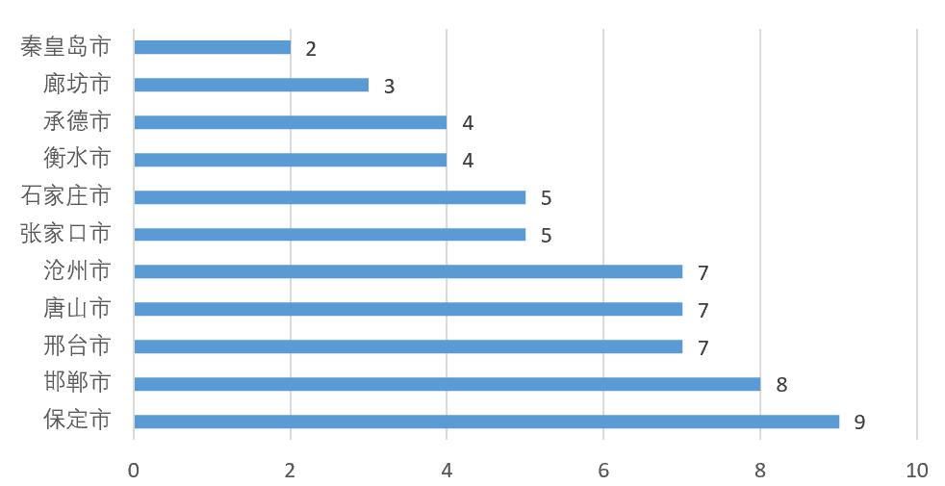
图1. 3 本科毕业生省内生源分布

4．本科毕业生省外生源分布
马克思主义学院2020届毕业生共计73人，参与调查人数73人，其中河北省外生源12人，涉及全国6个省份。在省外生源中，受招生和就业服务影响，天津地区学生人数明显多于其余省份，约占省外生源总人数的7.68%。
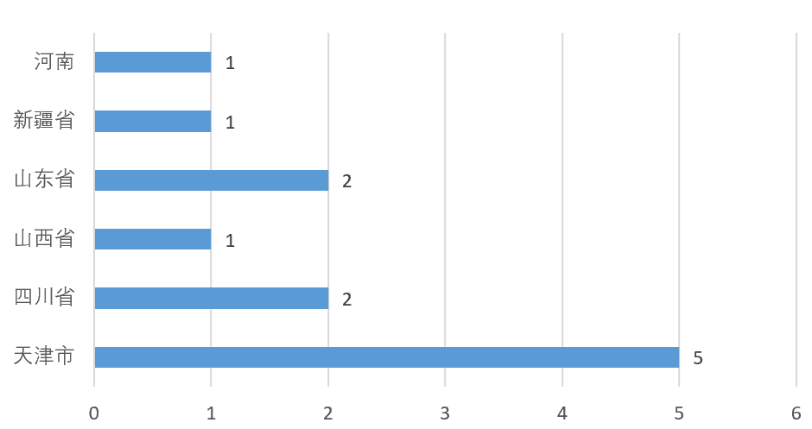
图1.4 本科毕业生省外生源分布

5．特殊身份（学生党员、学生干部、少数民族学生、特困生）毕业生分布
马克思主义学院本科毕业生中共党员9人，占本科毕业生的12.33%；中共预备党员20人，占本科毕业生总人数的27.40%；学生干部10人，占本科毕业生的13.70%；少数民族5人，占本科毕业生的6.85%；特困生建档立卡2人，占本科毕业生的2.74%。

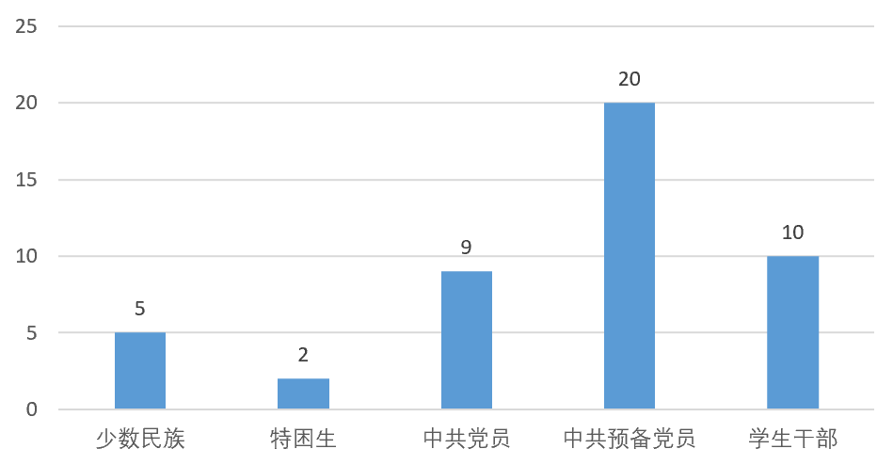
图1.5 特殊身份（学生党员、学生干部、少数民族学生、特困生）毕业生分布

二、毕业生毕业去向
河北工业大学马克思主义学院2020届本科毕业生就业数据统计截止时间为2020年10月30日。
- 本科毕业生整体就业情况（就业、升学、出国、待就业）
本科毕业生中签就业协议形式就业4人，合同就业3人，其他形式就业9人，升学38人，出国0人，待就业21人。如表1.1所示。
表1-1 本科毕业生整体就业情况
毕业生人数 | 签约就业率 | 合同就业率 | 灵活就业率 | 升学率 | 出国率 | 就业率
73 | 5.48% | 4.11% | 12.3% | 52.05% | 0% | 73．97%

2．毕业生的升学率
河北工业大学马克思主义学院2020年升学率为52.05%。其中升学至双一流大学建设高校总人数为23，占总升学人数的60.53%；升学至一流学科建设高校总人数为9，占总升学人数的23.68%。总体来说升学同学流向京津冀高校的人数最多，这与高校分布情况和生源所在地有关。
图1-2 本科毕业生国内升学情况
学校类别 | 学校名称 | 录取人数 | 总人数
一流大学建设高校 | 天津大学 | 2 | 23
一流大学建设高校 | 北京航空航天大学 | 2 | 23
一流大学建设高校 | 北京理工大学 | 2 | 23
一流大学建设高校 | 北京师范大学 | 4 | 23
一流大学建设高校 | 吉林大学 | 1 | 23
一流大学建设高校 | 南开大学 | 3 | 23
一流大学建设高校 | 兰州大学 | 1 | 23
一流大学建设高校 | 上海交通大学 | 1 | 23
一流大学建设高校 | 山东大学 | 2 | 23
一流大学建设高校 | 西安交通大学 | 1 | 23
一流大学建设高校 | 西北农林科技大学 | 1 | 23
一流大学建设高校 | 中国人民大学 | 1 | 23
一流大学建设高校 | 中国科学院大学 | 1 | 23
一流大学建设高校 | 中国石油大学 | 1 | 23
 | 北京化工大学 | 1 | 9
 | 北京交通大学 | 1 | 9
 | 北京邮电大学 | 1 | 9
 | 北京中医药大学 | 1 | 9
 | 东北师范大学 | 1 | 9
 | 河北工业大学 | 2 | 9
 | 江南大学 | 1 | 9
 | 中国政法大学 | 1 | 9
其他高校 |  | 6 | 6

3．本科毕业生未就业情况
河北工业大学马克思主义学院2020毕业生未就业主要在于选择考研深造的同学增多，在就业情况统计过程中部分同学处于签约中状态，绝大部分同学暂不就业，选择继续考研，详情见表1-3。
表1-3 本科毕业生未就业情况
求职中 | 签约中 | 拟参加公招考试 | 拟就业 | 拟应征入伍 | 自由职业 | 暂不就业 | 就业困难 | 人数
0 | 3 | 0 | 0 | 0 | 0 | 14 | 0 | 17

三、毕业生就业流向

1．本科毕业生就业地域流向总体分布（与该地域毕业生生源数比较）
在我院毕业生就业地域流向统计中，前往京津冀地区就业的学生占绝大多数，这与当前经济发展规律和我校的区位优势有关。具体见图1.6。我校毕业生就业地域多集中在京津冀区域，从总体上来看，除北京、天津外，生源地的就业人数都少于原生源数，其原因是这其中部分毕业生选择了升学或者去外地就业。
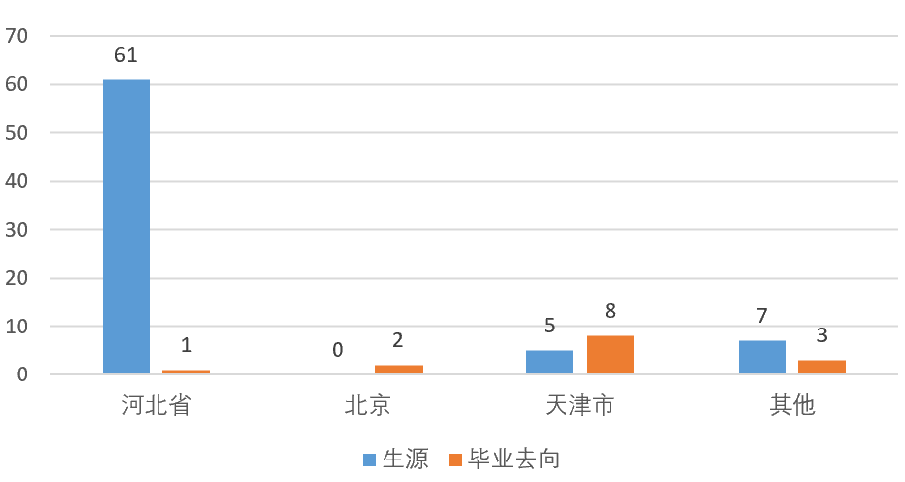
图1.6本科毕业生就业地域流向总体分布（与该地域毕业生生源数比较）

2．本科毕业生省内就业地域流向分布（与该地市生源数比较）
在我院毕业生省内就业地域流向统计中，河北省内生源地的就业人数都少于原生源数，其原因是这其中部分毕业生选择了升学或者去外地就业。具体见图1.7。
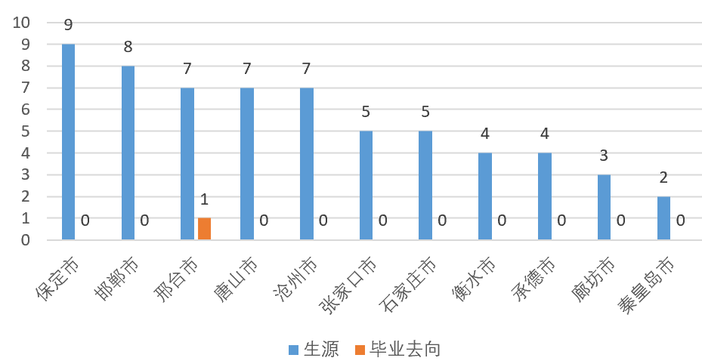
图1.7本科毕业生省内就业地域流向分布（与该地市生源数比较）

3．本科毕业生就业单位性质
在本科毕业生就业单位中，国有企业及民营企业的企业为主要去向，到国有企业建功立业是我校学生的重要选择，随着市场经济的活跃及本专业学科性质，民营企业发展也带动了劳动力市场。
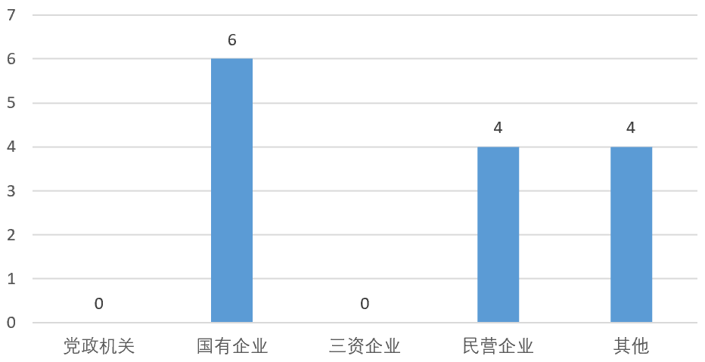
图1.8 本科毕业生就业单位性质分布

第二部分 就业主要特点

一、促进毕业生就业创业举措
根据往年马克思主义学院毕业生就业情况，发现毕业生升学率远大于就业率，而且就业方向多选公务员考试及教师招聘。随着各大高校研究生人数逐年扩招以及自媒体的发展对自由撰稿人的需求增大，我院近几年就业形式较为乐观。由于新冠病毒疫情影响，企业受影响较大，严重影响大四第二学年毕业生就业，针对今年实际情况，我院开展了相应的促就业工作，主要有：
（1）重视人才培养。在本科教学中，着力加大人才培养的力度，提高学生的综合素质，增强实践能力，提高毕业生质量，提升毕业生在就业大军中的竞争力。了解到为了拓宽就业渠道，很多学生选择考取教师资格证，为帮助学生通过教师资格证考试，马克思主义学院开展相关讲座，请已经取得教师资格证的同学分享经验，以及报考时注意事项，为学生就业拓宽了就业渠道。
（2）注重师资力量。高水平、高素质的教师队伍是学校发展的灵魂，为此我院加强了教师队伍建设，引进高水平、高层次人才，提高师资水平，同时对教学基础设施进行翻新、建设，综合提升教学环境与教学实力。
（3）加强就业培养。从国家就业政策、就业形势分析、社会用人单位对毕业生的素质要求、毕业生求职技巧等方面有针对性地对毕业生开设就业指导讲堂，并开设就业微信群，及时向有就业意向的同学转发招聘信息，使学生合理定位，增加有就业需求的同学的就业率。
（4）积极拓宽就业渠道。呼吁毕业生进行自主创业、响应国加西部计划，实现了就业渠道的拓宽。同时与用人单位保持良好关系，为用人单位前来招聘做好服务，并通过各种途径向用人单位推荐应届毕业生人才，为毕业生们提供尽可能多的就业机会，并联系已经毕业的校友，积极推荐我们的毕业生。

二、本科毕业生工作与专业相关度分析
在12名参与本次问卷调研的已经工作的毕业生中，本科毕业生工作与专业对口的共有9人，约占总毕业生人数的66.67%。总体来说，本科毕业生工作与专业相关度较高。
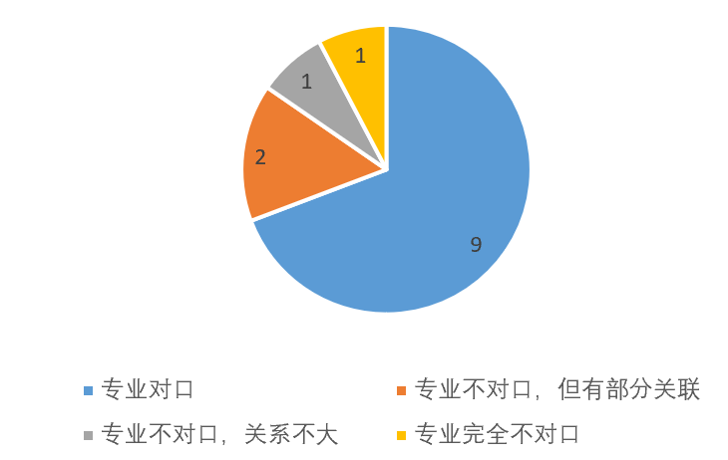
图2.2 本科毕业生工作与专业相关度分析

三、工作情况分析

1．本科毕业生获得第一份工作的时间
调查数据显示， 在签约就业的毕业生中64.29%就业的毕业生在毕业前获得第一份工作，最晚进行签约的为2020年9月30日，就业生基本上不存在毕业空窗期。
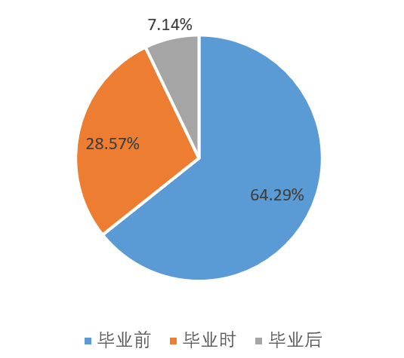
图2.3 本科毕业生获得第一份工作的时间

2．本科毕业生获得目前工作的方式
根据参与就业调查的12名同学显示，排在前两位的本科毕业生获得目前工作的方式为校园招聘会、专业求职网站。还有一名同学采用求职APP获取工作。
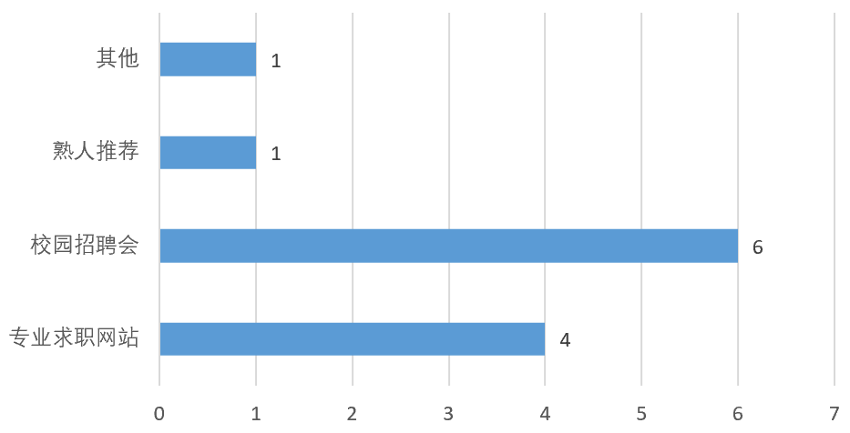
图2.4 本科毕业生获得目前工作的方式

3．本科毕业生对当前工作岗位的满意度评价
在参与调差问卷的12名就业毕业生中，毕业生对用人单位的整体满意度较高，特别是对工作的安全性、工作地点满意度和工作氛围比例较高。
表2-1 本科毕业生对当前工作岗位的满意度评价
满意度  选项 | 很满意 |  | 满意 |  | 一般 |  | 不满意 |  | 很不满意
满意度  选项 | 人数 | 比率（%） | 人数 | 比率（%） | 人数 | 比率（%） | 人数 | 比率（%） | 人数 | 比率（%）
当前收入水平 | 2 | 16.67% | 3 | 25.00% | 4 | 33.33% | 2 | 16.67% | 1 | 8.33%
发展机会 | 3 | 25.00% | 3 | 25.00% | 2 | 16.67% | 3 | 25.00% | 1 | 8.33%
工作氛围 | 6 | 50.00% | 4 | 33.33% | 1 | 8.33% | 1 | 8.33% | 0 | 0.00%
工作的安全性 | 7 | 58.33% | 3 | 25.00% | 2 | 16.67% | 0 | 0.00% | 0 | 0.00%
培训机会 | 5 | 41.67% | 4 | 33.33% | 3 | 25.00% | 0 | 0.00% | 0 | 0.00%
行业前景 | 3 | 25.00% | 3 | 25.00% | 2 | 16.67% | 3 | 25.00% | 1 | 8.33%
作息时间和休假制度 | 5 | 41.67% | 3 | 25.00% | 3 | 25.00% | 1 | 8.33% | 0 | 0.00%
岗位劳动强度 | 3 | 25.00% | 3 | 25.00% | 2 | 16.67% | 3 | 25.00% | 1 | 8.33%
岗位工作环境 | 5 | 41.67% | 3 | 25.00% | 3 | 25.00% | 1 | 8.33% | 0 | 0.00%
社会保障情况 | 4 | 33.33% | 2 | 16.67% | 4 | 33.33% | 1 | 8.33% | 1 | 8.33%
社会认可度 | 5 | 41.67% | 4 | 33.33% | 2 | 16.67% | 1 | 8.33% | 0 | 0.00%
工作地点满意度 | 6 | 50.00% | 3 | 25.00% | 2 | 16.67% | 1 | 8.33% | 0 | 0.00%
工作总体满意度 | 7 | 58.33% | 3 | 25.00% | 2 | 16.67% | 0 | 0.00% | 0 | 0.00%

4、毕业生对用人单位满意度调查
调查结果显示，本科毕业生对用人单位认为满意以上的占75%左右，认为一般的占17%左右，比例较大，这与学生刚参加工作，还在逐步适应了解用人单位有关。

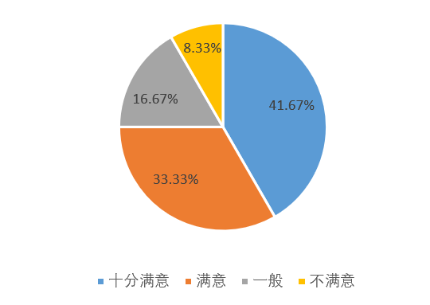
图2-7 毕业生对用人单位满意度调查

四、用人单位对毕业生的评价

1．用人单位对我校毕业生的总体满意度
用人单位对我校毕业生总体满意度为98.10%。
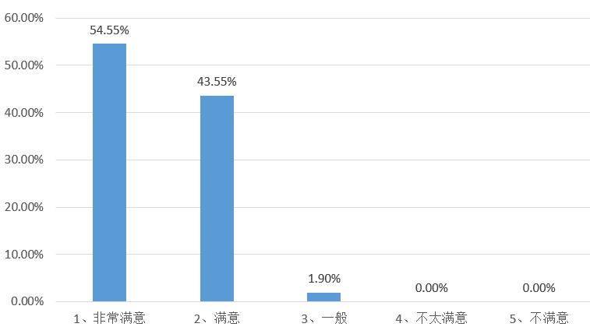
图2.8 用人单位对我校毕业生评价

第三部分 总结

2020年的就业形势因为新冠肺炎疫情而面临着严峻考验，毕业生人数相较往年急速增长，就业岗位数量受疫情影响而减少。在这种严峻就业情况下，
我院积极关注毕业生就业，从院领导班子到任课教师和辅导员，努力采取一系列措施，确保2020届毕业生顺利就业，总体来说我院今年毕业生就业状况稳定，同期就业率较往年保持平稳。
多年来，由于学科性质特点我院毕业生升学率和升学质量在全校范围内始终保持较高水平。选择就业的毕业生人数虽然少，但是就业质量相对较高，毕业生就业率稳定，毕业生和用人单位对学院的就业工作满意度较高，有多家长期合作的国有大型企业每年定期来学校进行招聘.
我们调查了毕业生和用人单位的就业满意度，调查结果显示，毕业生与用人单位双向满意度较高。
2020 届毕业生就业工作结束后，我院通过接待用人单位招聘、走访用人单位和毕业生等途径，积极了解用人单位和毕业生（校友）对我院人才培养、就业教育等工作的意见建议，调查并总结了单位招聘时注重的毕业生能力，其中包括学习能力、创新能力、人际沟通能力、团队协作能力等。我们将调研结果及时与在校生进行传达，培养在校生注重培养自主学习能力，打好专业技术基础，锻炼自己的语言表达能力，加强团队协作，有合作意识，为以后的就业打下良好的基础。
为今后不断提高人才培养质量和学生就业质量，满足用人单位对学生综合素质的需求，我们对今后工作有以下改进：
（1）注重自主学习，提高综合素质
提升学生的综合素质逐渐成为学生适应社会发展的必然要求。我院高度重视对学生的全方面素质教育，抓住核心环节，全面激发学生创新思维和全面发展意识。
（2）重视教学改革，提升师资力量
高水平、高素质的教师队伍是学校发展的灵魂。我院将进一步优化专业教师队伍结构，采取引进与培养并重，打造高职称、高学历、双师型的骨干教师队伍。除此之外，进一步进行教学改革，更新教学方式和教学内容，注意专业知识的应用型，改进传统的授课方式，增加学生学习渠道；同时注重激发学生的自主学习和主动学习能力，强调独立思考和独立判断，强调专业实践，提升学生素质，使之更全面的适应社会。
（3）适应行业需求，扩宽就业市场
坚持就业工作与鼓励学生考研等相结合，鼓励学生到城乡基层、中西部地区就业，鼓励自主创业。动员、鼓励学生报考研究生、公务员、选调生、村官和应征入伍。进一步拓宽了学院毕业生就业渠道。
（4）进一步加强校企合作，提高学生适应岗位的能力
校企合作适应社会与市场需要。校企合作，学校通过企业反馈与需要，有针对性培养人才，结合市场导向，注重学生实践技能，更能培养出社会需要的人才。

第四部分 结语

2020年，马克思主义学院在学校各部门的关心和指导下，在全院师生的共同努力下，毕业生就业工作取得了显著成效，2020届毕业生实现了充分、高质量就业。学院将通过进一步深入开展就业情况调查研究和统计分析工作，为2021届毕业生就业提供参考依据，继续提高毕业生就业竞争力，全力以赴做好今后毕业生就业工作。

